|  |  |  |
| --- | --- | --- |
| **בנק ישראל**  דוברות והסברה כלכלית | \\portals\DavWWWRoot\sites\boi\about\Mitug\DocList\Logo Bank of Israel 2 color\Logo Bank of Israel 2 color.jpg | ‏ירושלים, י' בשבט, תשפ"ב  ‏‏‏‏‏12 ינואר, 2022 |

הודעה לעיתונות:

מחקר חדש:

**מחזוריות הטבות המס בישראל**

* **הטבות המס מהוות כלי מדיניות ממשלתי הנועד להתמודד עם תופעות ייחודיות שקשורות לכשלי שוק או לסוגיות רווחה.**
* **הטבות המס בישראל עלו לאורך זמן והן נאמדות בכ-70 מיליארדי ₪ המהווים בקירוב 5 אחוזי תוצר.** **מתן ההטבות בישראל הוא כלי הנמצא בשימוש אינטנסיבי, כפי שניתן לראות בהשוואה הבינלאומית מול מדינות ה- OECD**(תרשים 1).
* **ההטבות בישראל ניתנות בארבעה תחומים עיקריים: הטבות בשוק ההון, תמיכה בגורמי הייצור, הטבות בתחום המע"מ והטבות בתחום הרווחה.**
* **למשל, הטבות משמעותיות ניתנות בתחום הפנסיה, במטרה להתמודד עם "קוצר הראייה" (myopia) של הפרטים אשר ממעטים לחסוך לתקופת הפרישה; הטבה ידועה נוספת היא בתחום פטור ממס הכנסה ביישובי הפריפריה, במטרה להאיץ את האכלוס באזורים שונים בארץ. דוגמאות נוספות כוללות הטבות לעולים, הטבות המיועדות למשוך תיירים וההטבה לעובדים במסגרת קרנות ההשתלמות.**

מחקר חדש של פרופ' מישל סטרבצ'ינסקי, המתייחס לתקופה 1986 עד 2016, עוקב אחר מתן ההטבות במשק הישראלי בתקופות שונות באמצעות בדיקת ההתנהגות המחזורית; כלומר, האם ההטבות ניתנות על ידי הממשלות בתקופות של גאות כלכלית או בתקופות של שפל בפעילות הכלכלית, המלוות בירידת רווחי הפירמות ובעלייה באבטלה.

הממצא המרכזי של המחקר הוא שדפוס מתן ההטבות השתנה באופן מהותי אחרי 1997, תקופה בה המשק השיג רמות גירעון וחוב ממשלתיים נמוכות (תרשים 2); אלה הביאו לשיפור בהתנהלות התקציבית של הממשלה. שיפור זה אפשר את המעבר למדיניות פרו-מחזורית בתקופות גאות - כלומר: העלאת הטבות המס כשיש גאות בהכנסות ממסים - ואנטי-מחזורית בתקופות שפל (תרשים 3) - כלומר, הגדלת הטבות המס במצבים בהם יש מחסור בביקוש, לצורך ייצוב הכלכלה - בדומה לדפוס המקובל במדינות המפותחות.

**תרשים 1 – הטבות מס באחוזי תוצר במדינות ה-OECD**

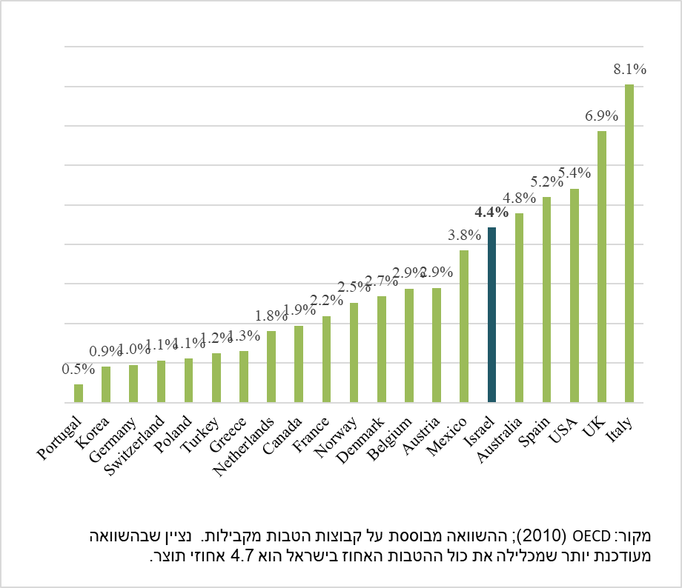

**תרשים 2 – החוב הממשלתי והגירעון בתקציב**,באחוזי תוצר

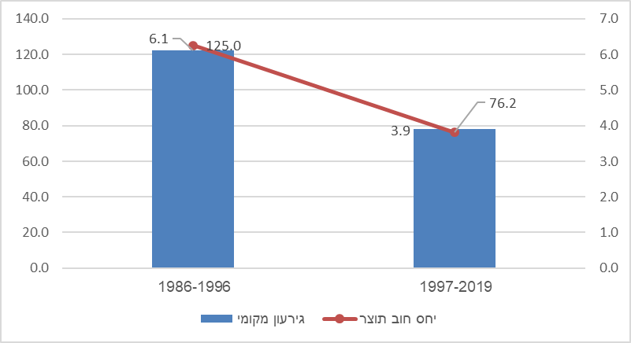

מקור: הנספח הסטטיסטי של דוח בנק ישראל

**תרשים 3 – החלטות יזומות על הטבות מס** (1986=100)

(האזורים המוצלים משקפים תקופות שפל)

תרשים 3 – החלטות יזומות על הטבות מס (1986=100)
(האזורים המוצלים משקפים תקופות שפל)


מקור: עיבודי המחבר על סמך דוחות של מנהל הכנסות המדינה.